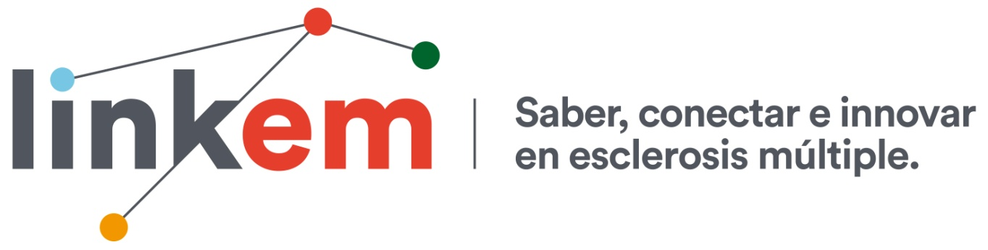

Vivir con Esclerosis Múltiple en familia centra LinkEM 2017

La próxima semana, Esclerosis Múltiple España (EME) organiza la segunda edición de ‘Link EM: saber, conectar e innovar en Esclerosis Múltiple’, punto de encuentro de personas con Esclerosis Múltiple (EM) y sus familiares, organizaciones de pacientes, profesionales sanitarios y sociosanitarios y otros colaboradores en torno a la EM.

Link EM es un evento multiespacio que consta de tres partes: Comunidad, Organizaciones y Neurorrehabilitación. El primero de ellos está dirigido a personas con EM y familiares, mientras que los otros dos reunirán a responsables de organizaciones de pacientes y profesionales de la atención y neurorrehabilitación de personas con EM.

La EM no afecta solo a la persona que recibe el diagnóstico, sino a todo su núcleo familiar. Por este motivo, el tema central de Link EM 2017 será ‘Familia y Esclerosis Múltiple’. Los participantes pondrán en común las necesidades detectadas y trabajarán en la búsqueda de soluciones. Estas jornadas de 3 días de duración (13, 14 y 15 de noviembre) celebran este año su segunda edición, con la vocación de convertirse en un encuentro de referencia sobre Esclerosis Múltiple en nuestro país.

Link EM arrancará el 13 de noviembre con un encuentro -coorganizado por el Ministerio de Sanidad, Servicios Sociales e Igualdad y retransmitido en directo en https://linkem.esclerosismultiple.com/streaming/- dirigido a personas con Esclerosis Múltiple, en el que se ahondará en cómo se gestiona la enfermedad dentro de las familias. Contaremos para ello con personas con EM y sus familiares (Asier de la Iglesia, Belén Martín, Lorena López, Cristina Castrillón, Jacobo Caruncho, Cristina Bajo, y miembros de sus familias) que explicarán en primera persona cómo es su día a día. Durante el debate, moderado por la periodista y presentadora Cristina Lasvignes, se conocerán algunos de los resultados más importantes de la encuesta realizada por EME, a la que respondieron cerca de 3.000 personas, sobre cómo se vive con la Esclerosis Múltiple en el núcleo familiar.

Adjuntamos el programa, también disponible en la web y quedamos a vuestra disposición para más información y contactos para entrevistas.

Más información en: https://linkem.esclerosismultiple.com #LinkEM2017

Marea GlobalCOM: Maite Perea: 627575251 / Isabel G. Jerez: 696223862
